**Dokumentacja widoków aplikacji ReservationApp**

**Autorzy aplikacji:**

* Jakub Stępkowski
* Jan Napieralski
* Mateusz Sztankiewicz
* Kamil Paczkowski

**Rejestracja użytkownika**

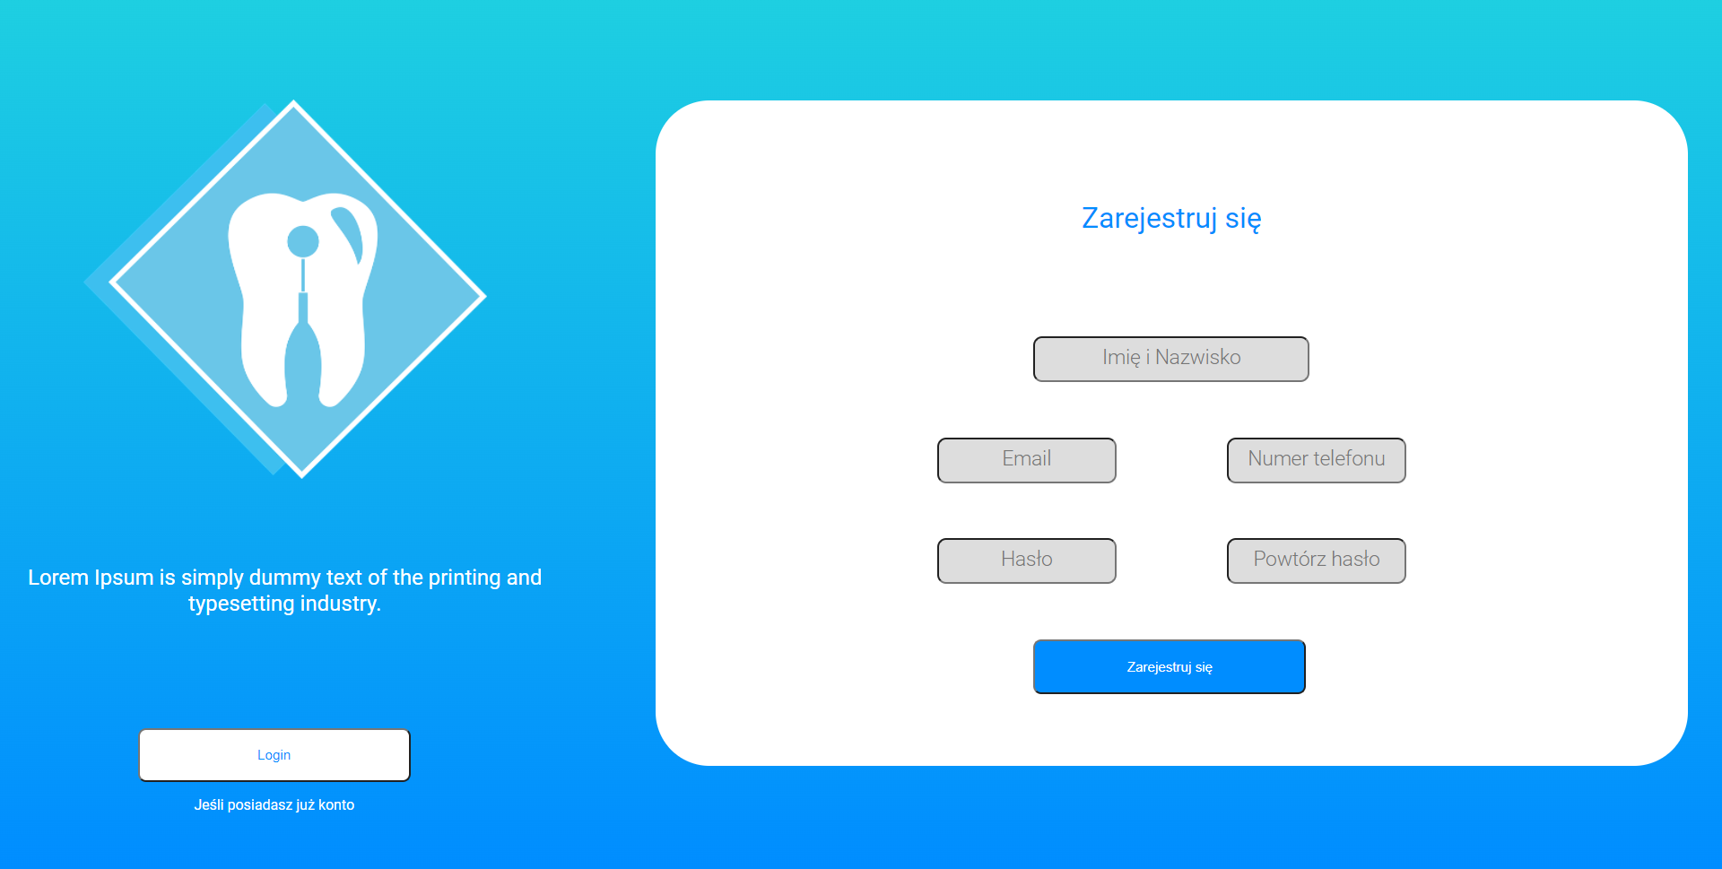

Strona umożliwia rejestracje nowych użytkowników w aplikacji.

**Daje podawane przez użytkownika to:**

* Imię i Nazwisko
* Email
* Numer telefonu
* Hasło
* Powtórzenie hasła

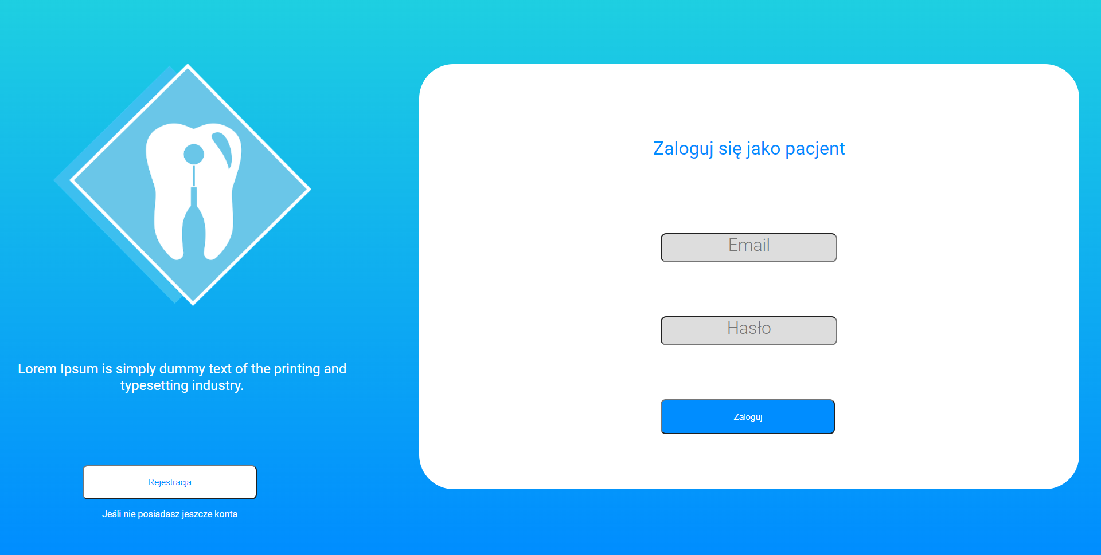**Logowanie użytkownika**

Strona umożliwiająca zalogowanie się zarejestrowanemu wcześniej użytkownikowi. Formularz obsługuje błędy oraz waliduje dane.

**Dane podawane do logowania:**

* Email
* Hasło

**Panele dostępne dla pacjentów**

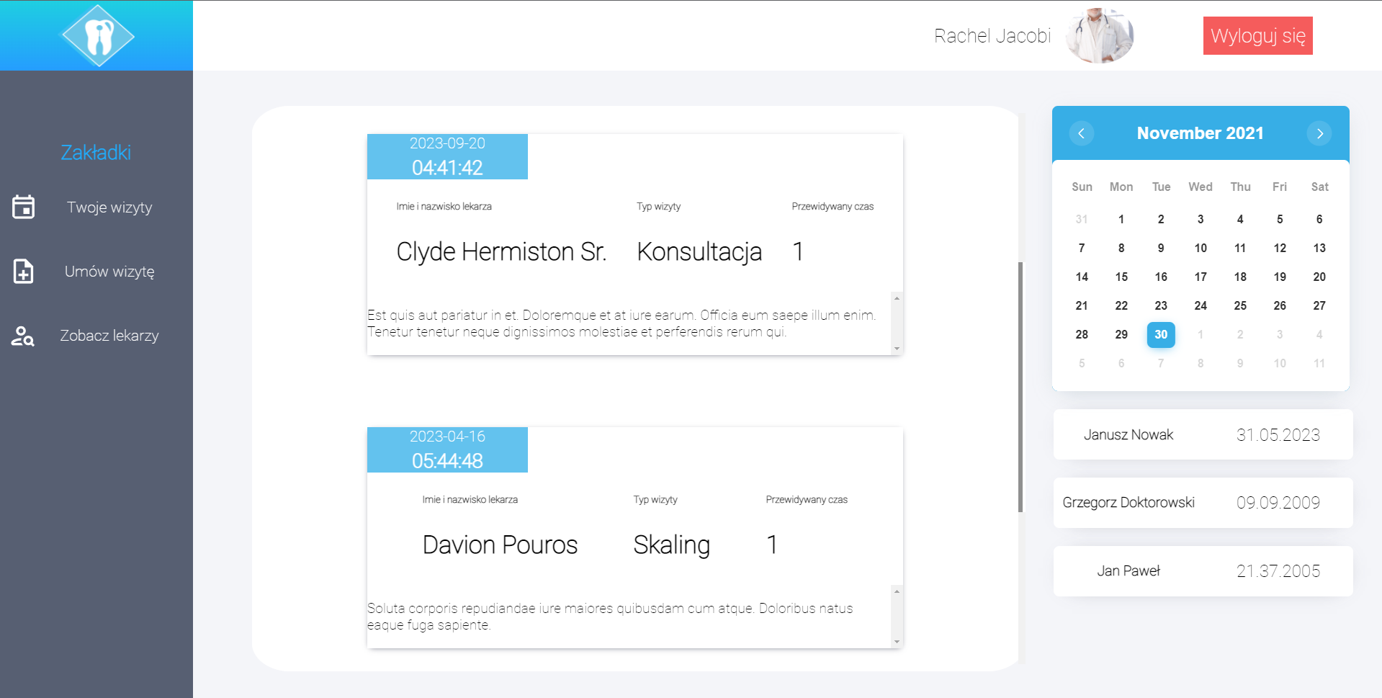**Panel główny pacjenta**

W tym panelu pacjent widzi wszystkie swoje najbliższe wizyty które zostały zatwierdzone przez recepcję, widzi on ich datę, imię oraz nazwisko lekarza, a także rodzaj wizyty i przewidywany czas trwania. Pod tym wszystkim znajduje się krótka notka od lekarza.

Po prawej stronie znajduje się kalendarz na którym może wybierać datę dzięki której pod kalendarzem zobaczy wizyty zaplanowane na dany dzień. Po lewej stronie znajduje się menu nawigacyjne.

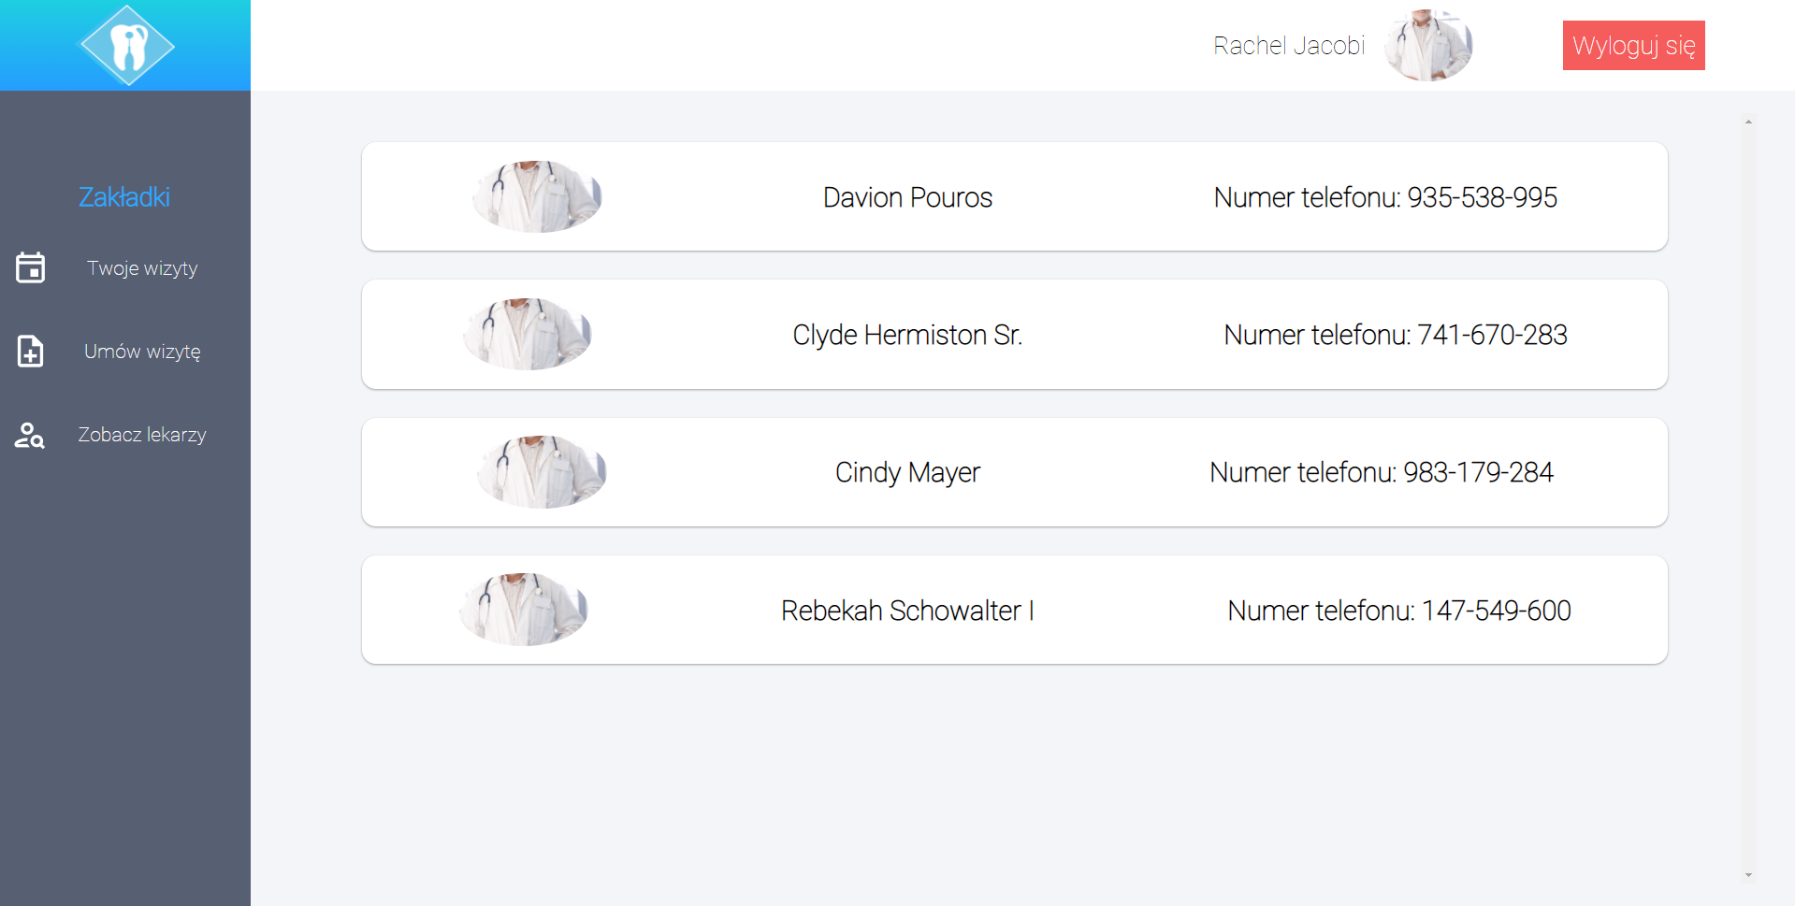**Panel wszystkich doktorów**

W tym panelu pacjent może zobaczyć wszystkich lekarzy pracujących w klinice, ma podane ich zdjęcia, imiona, nazwiska oraz numer telefonu.

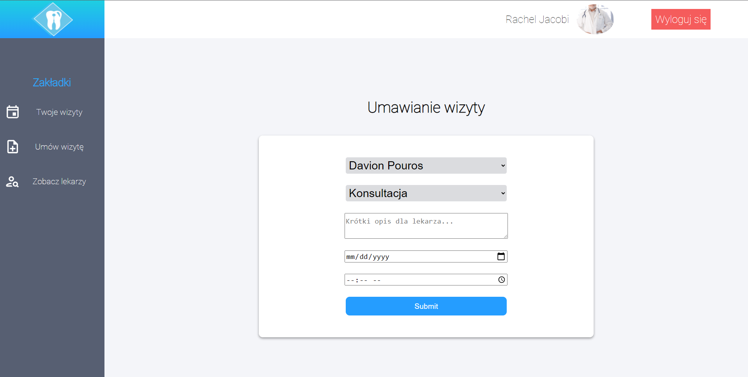**Panel umówiania wizyt**

W tym panelu pacjent może umówić wizytę która musi później zostać zatwierdzona przez recepcje. W formularzu znajdują się dwie listy rozwijane, jedna dla wyboru lekarza, druga dla wyboru rodzaju wizyty.

Poniżej list rozwijanych pacjent musi wpisać krótką notkę dla lekarza i recepcji odnośnie swojego problemu, a następnie wybrać pasujące mu datę oraz godzinę. Po kliknięciu przycisku Submit następuje przesłanie danych z formularza do bazy danych, a następnie wizyta będzie oczekiwała na zaakceptowanie bądź odrzucenie przez recepcję.

**Panele dostępne dla doktorów**

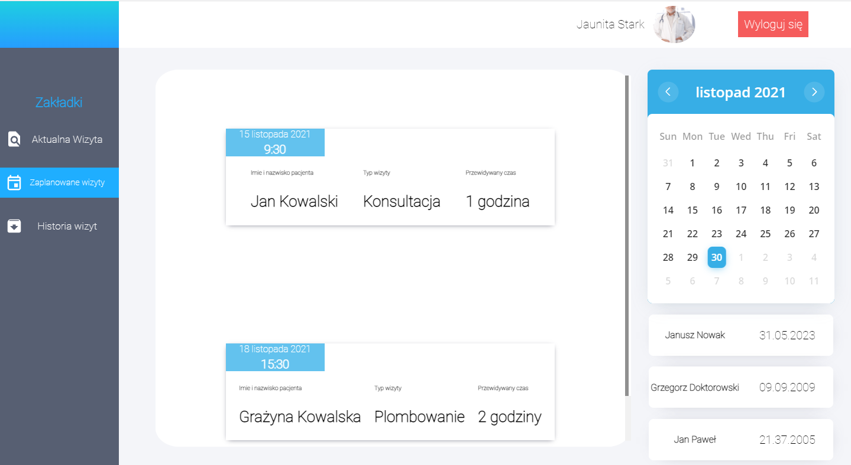**Panel główny (zaplanowane wizyty)**

Pokazuje nadchodzące, zaplanowane wizyty lekarza z pacjentami w formie kart, a także co później zostanie zaimplementowane w formie graficznej na kalendarzu znajdującemu się po prawej stronie.

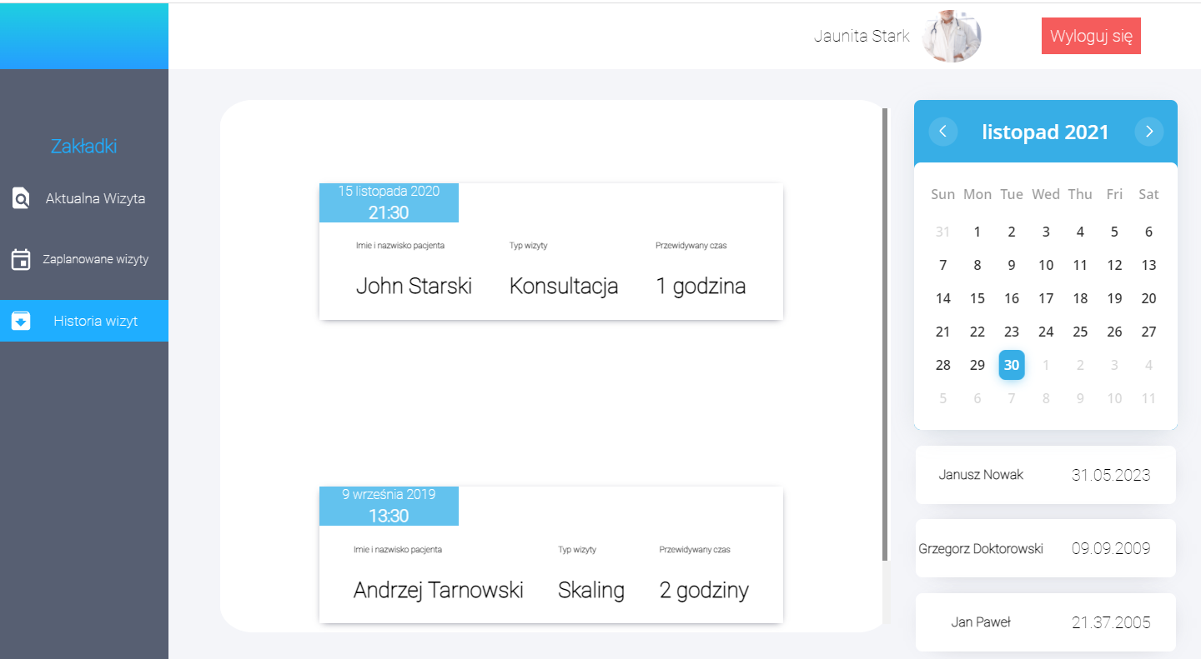**Panel archiwalnych wizyt**

Ta podstrona pokazuje lekarzowi jego historię spotkań z wszystkimi pacjentami w historii jego działalności w klinice.

Po prawej znajduje się kalendarz wyświetlający nadchodzące, najbliższe terminy.

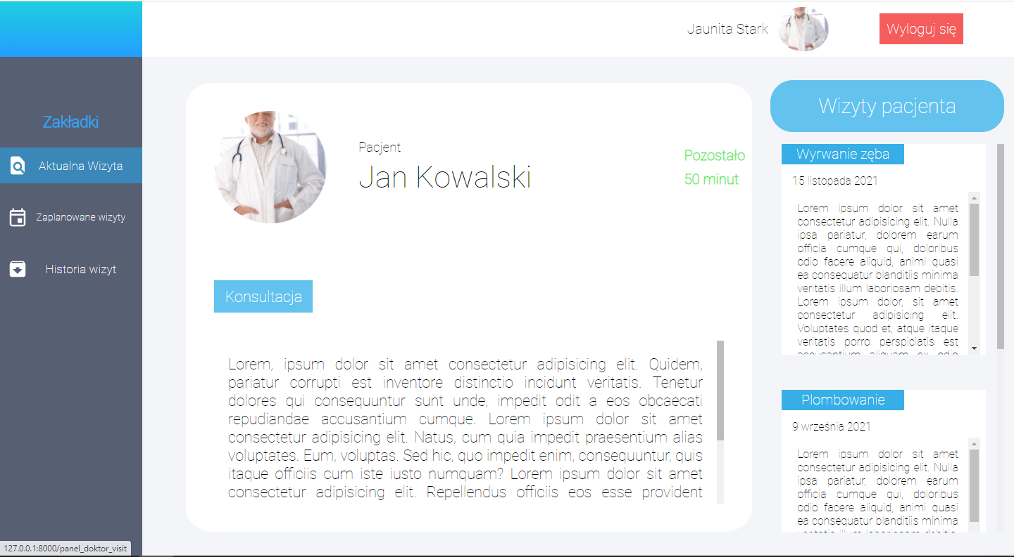**Panel aktualnej wizyty**

Ta podstrona uaktywnia się tylko i wyłącznie jeżeli lekarz ma w tym momencie spotkanie z pacjentem, sprawdzana i porównana zostaje data i godzina najbliższego spotkania. Na czas wizyty, określonej przykładowym czasem np. dla konsultacji jest to jedna godzina, lekarz widzi pełną historię wcześniejszych wizyt pacjenta jak i również notkę, którą napisał na to spotkanie.

W prawym górnym rogu znajduje się stoper odmierzający czas pozostały do końca wizyty, po tym czasie jeżeli lekarz wyjdzie z tej podstrony, nie ma możliwości powrotu. Chroni to dane wcześniejszych wizyt pacjenta.

**Panele dostępne dla recepcji**

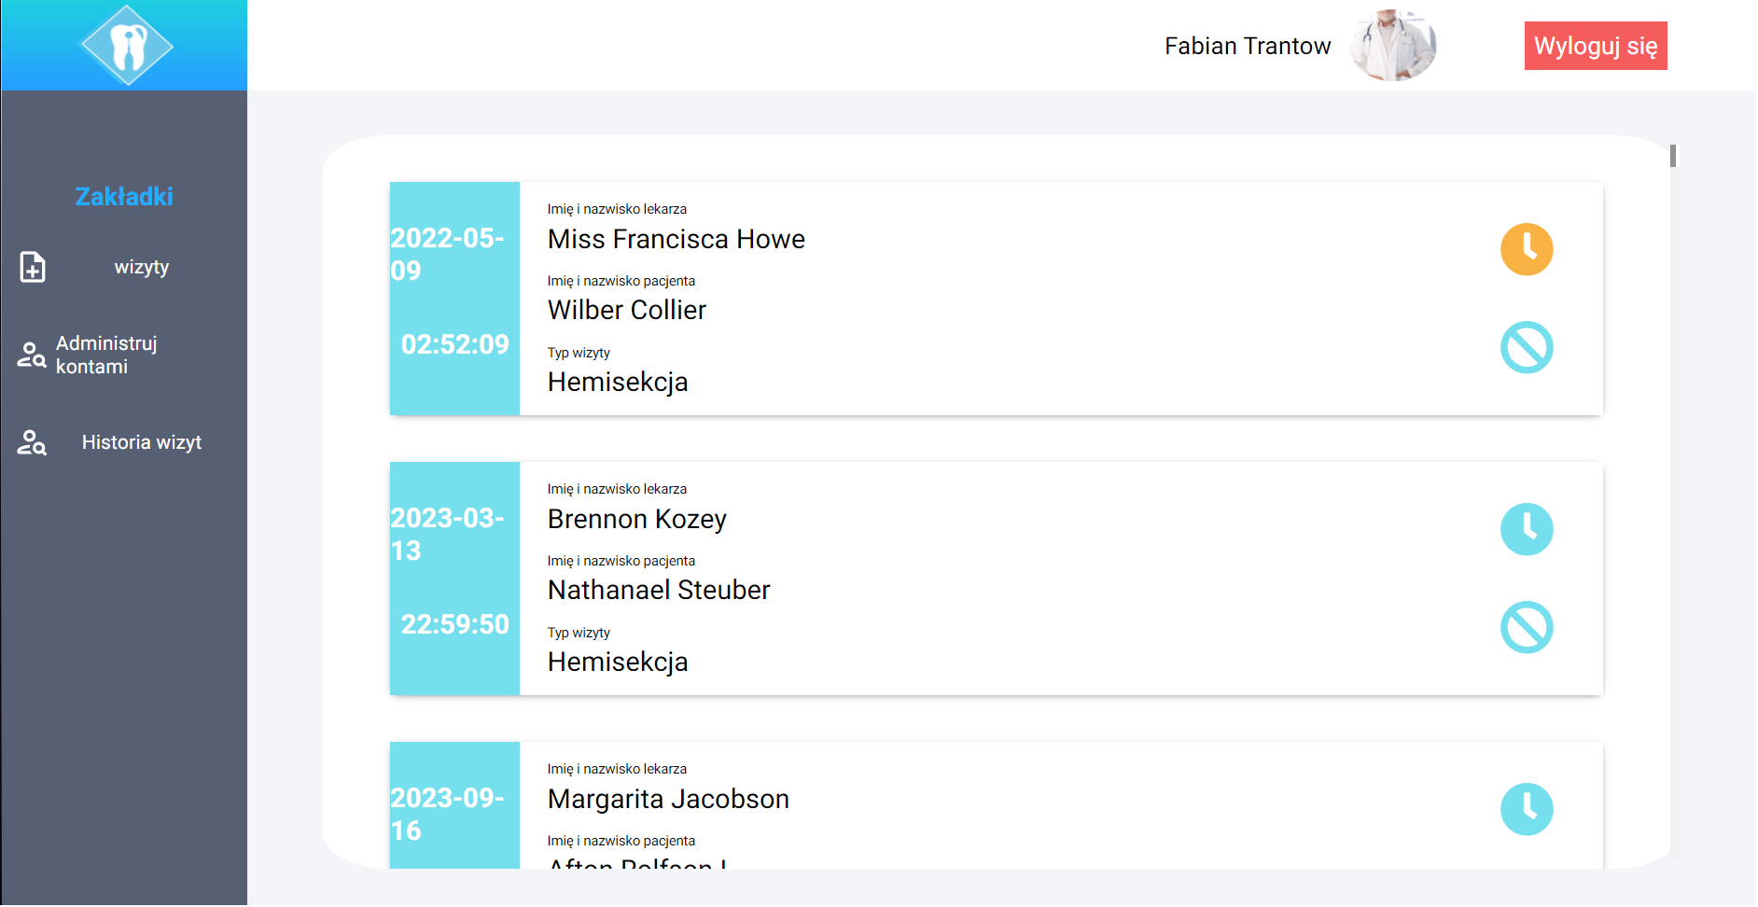**Panel główny recepcji**

**Co pokazuje:**

* Datę i godzinę wizyty
* Typ wizyty
* Imię i nazwisko pacjenta
* Imię i nazwisko lekarza

**Na co pozwala:**

* Przekładanie wizyt
* Odwoływanie wizyt

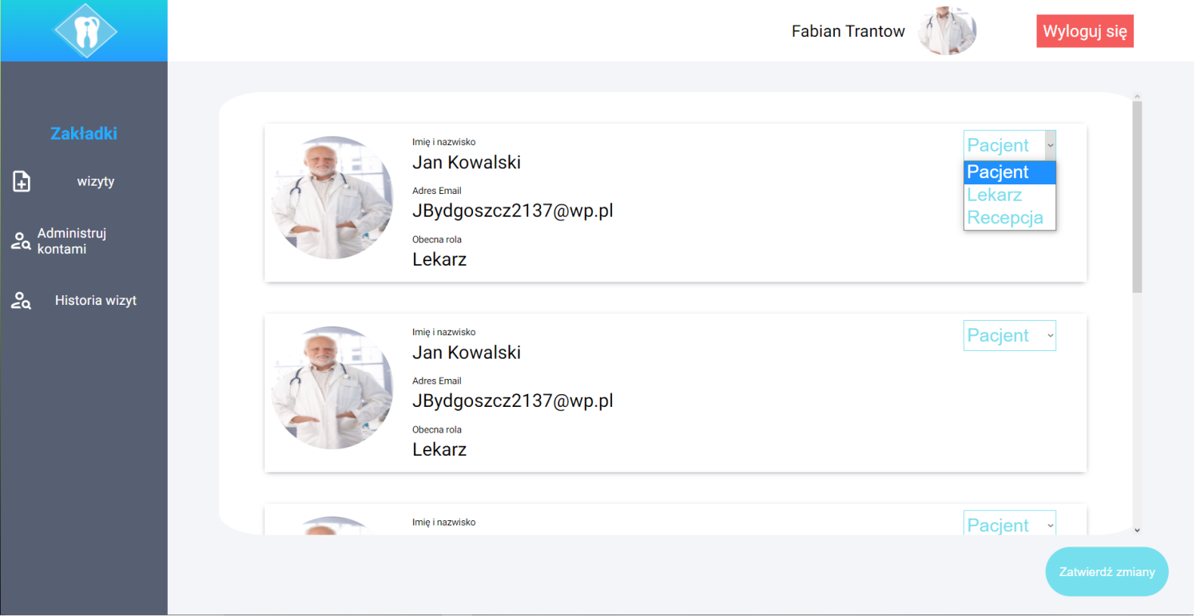**Panel zarządzania kontami użytkowników**

**Co pokazuje:**

* Zdjęcie profilowe konta
* Imię i nazwisko przypisane do konta
* Email przypisany do konta
* Typ konta

**Na co pozwala:**

* Zmiana typów konta np. nadanie kontu pacjenta statusu lekarza czy też recepcji.

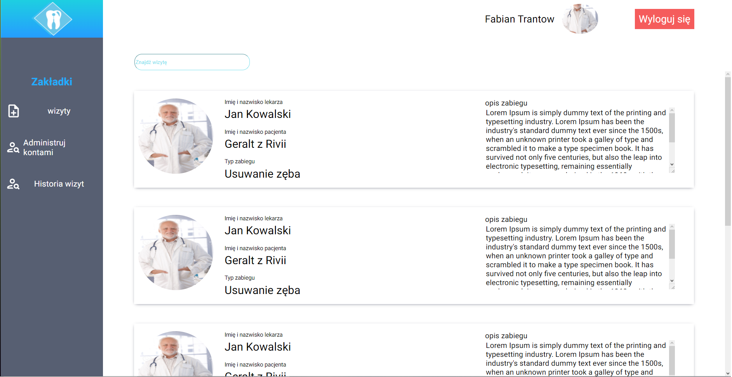**Panel historii wizyt dla recepcji**

**Co pokazuje:**

* ikonę wizyty
* Imię i nazwisko lekarza
* Imię i nazwisko pacjenta
* typ wizyty
* opis zabiegu

**Na co pozwala:**

* wyszukiwanie wizyt

**Podsumowanie**

Aplikacja cały czas jest rozwijana. Przedstawione wyżej widoki są w pełni zaimplementowane po stronie front-end’u. Na dzień dzisiejszy większość z nich wyświetla faktyczne dane pobrane z bazy. Cały czas trwają pracę nad budową elastycznego, prostego, intuicyjnego i przede wszystkim bezpiecznego interface’u zarówno po stronie back-end’u jak i poprawki po stronie front-end’u. Baza danych jest już w pełni skończona wraz z migracjami, fabrykami, seed’ami oraz modelami bazo-danowymi - elementami modelu obiektowo-relacyjnego dostarczanymi przez Framework Laravel. W niedalekiej przyszłości nastąpią poprawki kosmetyczne front-end’u, oraz pełna implementacja mechaniki aplikacji po stronie serwera.